Für die Bearbeitung der nachfolgenden Aufgaben haben Sie 90 min Zeit!

Arbeitsform: Partnerarbeit/Einzelarbeit

Die Elektrolyse
Input: http://www.chemie-interaktiv.net/html_flash/ff_stromleitung_loesung.swf

- Öffnen Sie Aufgaben/Aufgabe zum virtuellen Experiment
- Machen Sie sich mit dem Versuchsaufbau vertraut.
- Experimentieren Sie mit Hilfe der Animation und erarbeiten Sie sich die Grundlagen der Elektrolyse.
- Öffnen Sie die Toolbox und beschriften Sie den Versuchsaufbau.
- Übertragen Sie die Elektrolysezelle in eine Skizze auf Ihr Blatt und beschriften Sie diese vollständig.

- Erstellen Sie ein Mindmap zum Thema Elektrolyse.
Die MindMap sollte folgende Begriffe enthalten:

- Elektrolyse, Anode, Kathode, Pluspol, Minuspol, Zersetzungsspannung, Abscheidungspotential, Überspannung, Oxidation/Reduktion und Redoxreaktion,
- wässrige Lösungen, nichtwässrige Lösungen, chemische Energie, elektrische Energie.
- Vervollständigen Sie Ihre MindMap mit den entsprechenden Reaktionsgleichungen und evtl. weitere wichtige Informationen.

Beispiel:
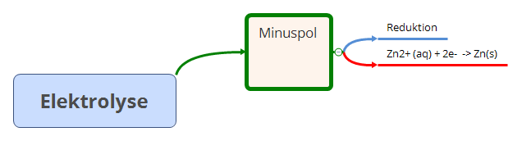

- Öffnen Sie die Modelldarstellung I.
- Führen Sie den virtuellen Versuch auf der Teilchenebene einmal ohne und einmal mit Wärmezufuhr durch.
- Beantworten Sie folgende Fragen zur Animation:
- Erklären Sie, weshalb zur Durchführung der Elektrolyse eine bestimmte
Mindestspannung angelegt werden muss.
- Welche Aussagen lassen sich mit Hilfe der Stromstärke treffen.
- Warum steigt der Wert der Stromstärke bei gleichbleibender Spannung,
wenn die Temperatur erhöht wird?

- Öffnen Sie Modelldarstellung II.
- Führen Sie den virtuellen Versuch auf der Teilchenebene einmal ohne und einmal mit Wärmezufuhr durch.
- Beantworten Sie Fragen zur Animation (schwarzer Pfeil in der rechten unteren Ecke).
Notieren Sie sich die Fragen und Antworten.

- Berechnen Sie die Zersetzungsspannung, die für diese Elektrolyse theoretisch erforderlich ist, mit Hilfe der Standardelektrodenpotentiale (Datenformelsammlung).
Gehen Sie dabei auf alle möglichen an den Elektroden ablaufenden Reaktionen ein.

Begründen Sie rechnerisch, warum sich bei dieser Elektrolyse nur Zink und Iod abscheidet.
Elektrode: Graphit, Stromdichte: 0,1 A/cm²

(Tabelle aus: Asselborn/Jäckel (2009):
Chemie heute SII, ©Westermann Gruppe)

- Berechnen Sie die abgeschiedene Masse an Zink und Iod:
Bei der Elektrolyse einer Zinkiodidlösung fließt 20 Minuten lang ein Strom von 0,25 A.

Welche Masse im Milligramm an Zink und Iod scheidet sich an der jeweiligen Elektrode ab?

